Mocninové funkcie

- Načrtnite grafy funkcií: a) 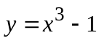, b) 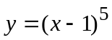, c) 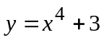.
- Načrtnite grafy funkcií: a) 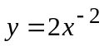, b) 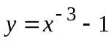, c) 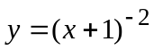.
- Dané sú funkcie:
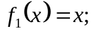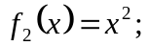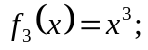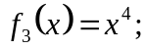
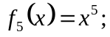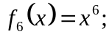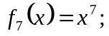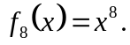
- Rozdeľte ich do skupín podľa rovnakého oboru funkčných hodnôt.
- Rozdeľte ich do skupín podľa toho, či sú párne alebo nepárne.
- Rozdeľte ich do skupín podľa toho, či sú prosté alebo neprosté.
- Určte ich intervaly monotónnosti.
- Určte, ktoré z nich sú ohraničené zdola, ktoré zhora.
- Určte ich maximum, resp. minimum.

- Dané sú funkcie:
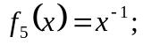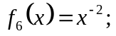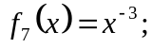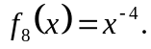
- Rozdeľte ich do skupín podľa rovnakého oboru funkčných hodnôt.
- Rozdeľte ich do skupín podľa toho, či sú párne alebo nepárne.
- Rozdeľte ich do skupín podľa toho, či sú prosté alebo neprosté.
- Určte ich intervaly monotónnosti.
- Určte, ktoré z nich sú ohraničené zdola, ktoré zhora.
- Určte ich maximum, resp. minimum.

